Bild:
Editor Autor: Jennifer Bortmes
Location Ort: Chemnitz, Deutschland
Date Datum: 20.03.2023

Winterdienstfahrzeug effizient mit Salz beladen

Als modernes Dienstleistungsunternehmen bedient der Abfallentsorgungs- und Stadtreinigungsbetrieb der Stadt Chemnitz eine Reihe von Geschäftsfeldern. Neben der Abfallentsorgung aus allen Chemnitzer Haushalten, dem Betrieb von fünf Wertstoffhöfen sowie der Abwasserentsorgung gehört auch der Winterdienst zu den Aufgaben des ASR. Nachhaltiges und qualitätsorientiertes Handeln steht dabei stets im Vordergrund. Seit nunmehr 10 Jahren vertraut der ASR auf den Einsatz von SENNEBOGEN Maschinen, die dabei unterstützen, die betrieblichen Abläufe effizienter zu gestalten. Der jüngste Neuzugang und die mittlerweile 6. Maschine im Besitz des ASR – der Teleskoplader 355 E – sorgt das ganze Jahr über für eine schnelle und sichere Salzverladung. Die Maschine wurde von dem Service- und Vertriebspartner Sander Fördertechnik ausgeliefert und in Betrieb genommen.

Salzverladung beginnt bereits im Sommer

Für den ASR Chemnitz sind ungefähr 70 Mitarbeiter im Winterdienst tätig, die bereits ab 3 Uhr morgens im Dreischichtsystem Schnee und Glätte auf den Straßen bekämpfen. Mit 17 Großraumfahrzeugen sowie weiteren kleineren Fahrzeugen rückt der ASR auf den wichtigsten Straßen von Chemnitz aus. Insgesamt werden ca. 900 km Fahrbahnen und Fußgängerüberwege an ca. 330 Kreuzungen betreut. Priorität haben dabei die Hauptverkehrsstraßen, öffentliche Zufahrtsstraßen zu Krankenhäusern und Feuerwehren sowie das Liniennetz des öffentlichen Nahverkehrs, um die Straßen bestmöglich auf den anstehenden Berufsverkehr vorzubereiten.

Doch schon bevor die Minusgrade einsetzen und der erste Schnee fällt, wird an den Winterdienst gedacht. Die Salzanlieferung beginnt bereits im Sommer, während in diesem Zeitraum der Teleskoplader im Dauereinsatz täglich 4 bis 6 LKWs entlädt und die Salzlager auffüllt. Ausgestattet mit dem Salzpaket ist die Maschine optimal gegen Korrosion geschützt und kann so problemlos in der anspruchsvollen Umgebung arbeiten. In der Halle lagern ca. 6.000 Tonnen Salz, in zwei weiteren Silos jeweils 400 Tonnen. Vermischt mit einem Antibackmittel, welches vor Verklumpungen schützt und so die Streufähigkeit erhält, kann das Salz in der Halle unbegrenzt aufbewahrt werden. Bevor es auf die Straße gestreut wird, wird dem Salz ein gewisser Anteil Lauge beigemischt, wobei das Mischverhältnis je nach Wetterlage bestimmt wird. Neben der besseren Tauwirkung haftet das so genannte Feuchtsalz besser auf der Fahrbahn und ist dadurch weniger anfällig für Windverwehungen.

Effizientes und präzises Beladen von Fahrzeugen mit hohen Seitenwänden

Bevor die Winterdienstfahrzeuge in den kalten Wintermonaten ausrücken, werden diese von dem Teleskoplader 355 E mit dem Streusalz beladen. Durch seine enorme Wendigkeit ist der Teleskoplader in der Lage, sich vor allem in der engen Halle mühelos zu bewegen. Hier nimmt die Maschine das Salz auf und belädt damit die vor dem Lager wartenden Fahrzeuge. Neben der hohen Leistungsfähigkeit und Geländegängigkeit überzeugt den ASR vor allem die hervorragende Sicht aus der Kabine, dank der auch Fahrzeuge mit hohen Seitenwänden optimal einsehbar sind: „Für uns ist es sehr wichtig, dass wir beim Entladen ungehindert in die LKW-Container hineinsehen können. Gleiches gilt für das Beladen der Winterdienstfahrzeuge. SENNEBOGEN Teleskoplader sind die einzigen Maschinen auf dem Markt, mit denen das problemlos möglich ist“, erzählt Sebastian Rehor.

Bildunterschriften:

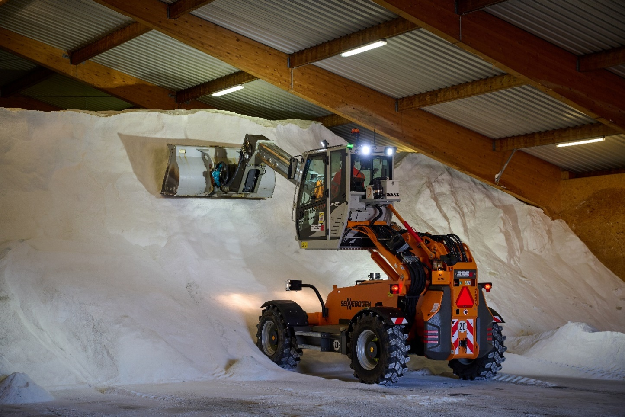
Der Teleskoplader 355 E nimmt das Salz in der Lagerhalle auf.
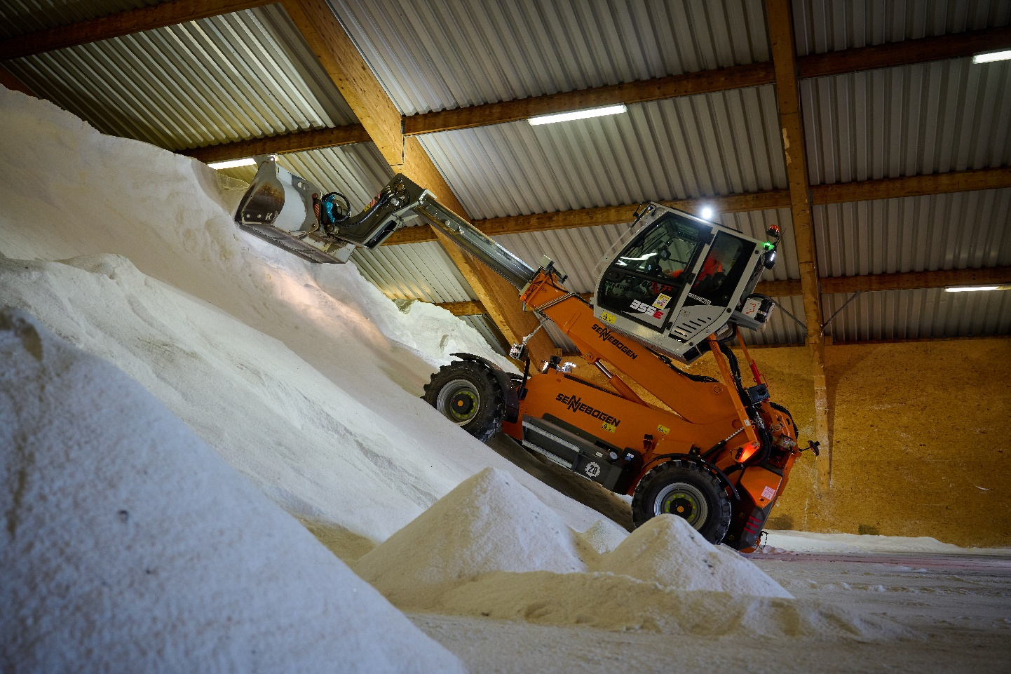
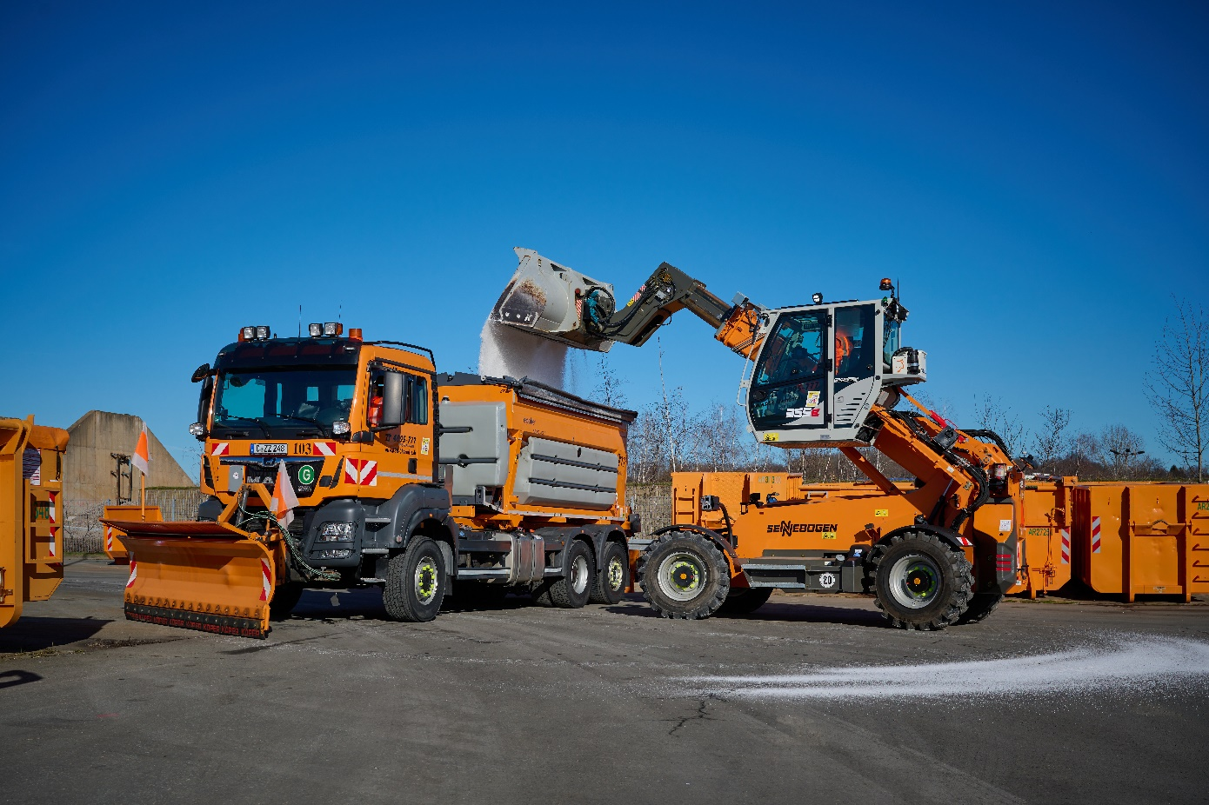
Die hochfahrbare Kabine ermöglicht ein effizientes und präzises Beladen der Winterdienstfahrzeuge.
